Johannes-Kapelle in Weipert erhielt dank tschechischer Initiatoren eine neue Ausstattung

Im August erhielten wir vom Weiperter Geschichtsverein, der von Stěpanka Vlasáková und ihrem Ehemann Honza geleitet wird, eine Einladung zu einer ganz besonderen Veranstaltung. Darin wurde uns freudig mitgeteilt, dass die Johannes-Kapelle, die in der Schmiedeberger Straße (heute Husová) neben der Brücke über den Jungfernbach steht, eine neue Ausstattung und Segnung erhält. Die „Gassner Gemah“ hatte sie dort im Jahr 1926 mit Spendengeldern an ihrem dritten und letzten Standort in Weipert wieder aufgebaut.

Die erste Johannes-Kapelle wurde um 1730 auf dem damaligen Marktplatz am Sparrguschn-Eck von Bergleuten zum Dank für die hohen Silber-Erträge aus der Johannes-von-Nepomuk-Zeche erbaut. Dort musste sie 1849 aus städteplanerischen Gründen weichen, wurde aber 10 Jahre später in der Jungferngasse wieder neu aufgebaut. Im Jahr 1894 wurde die Jungferngasse zur Schmiedeberger Straße ausgebaut und die Kapelle musste erneut abgetragen werden. Für den jetzigen Standort trat Gassner-Gemah-Mitglied Josef Paßler 1926 extra einen kleinen Teil seines Grundstücks ab.

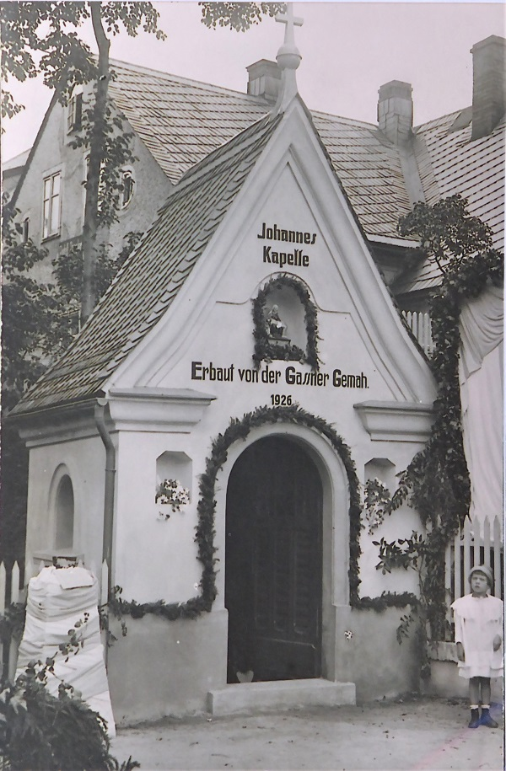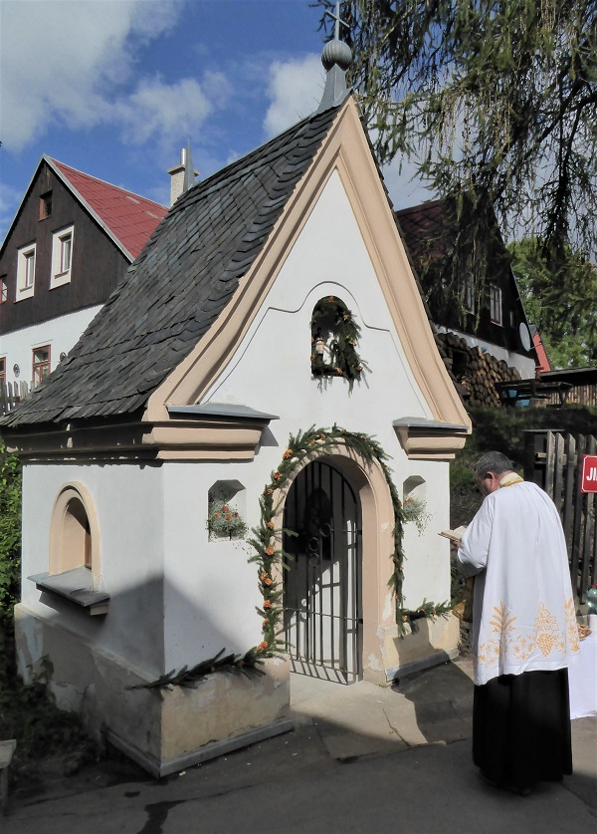
Das linke Foto aus dem Archiv von Heinz Illing entstand bei der Einweihung der Johannes-Kapelle durch die „Gassner Gemah“ im Jahr 1926. Das rechte Foto zeigt Pfarrer Dr. Polivka bei der Neuweihe am 10.09.2022

Andreas Jarolim, der 1987 in Weipert geboren wurde, zurzeit in Prag arbeitet und lebt, beschäftigt sich schon seit einigen Jahren mit der Weiperter Vergangenheit. Ihm fiel auf, dass die Johannes-Kapelle zwar von der Stadt renoviert wurde, der Innenraum aber leer ist. Er machte es sich zur Aufgabe, die Johannes-Kapelle wieder neu auszustatten. Bei einer Kunstveranstaltung in Prag lernte er durch Zufall eine Künstlerin kennen, die ebenso wie er aus Weipert stammt und deren Malstil genau seinen Vorstellungen entsprach.

Yvette Branz, geborene Vlášková, wurde 1965 in Weipert geboren. Hier verbrachte sie ihre Kindheit, zog später nach Komotau und arbeitete nach der Grenzöffnung viele Jahre in Deutschland. Dabei lernte sie ihren jetzigen Ehemann kennen, mit dem sie in der Nähe von Heidelberg lebt. Andreas Jarolim erzählte ihr von seinem Vorhaben und Frau Branz erklärte sich sofort bereit, ein passendes Bild für die Kapelle zu malen. Es entstand ein Ölbild, das alle Erwartungen übertraf. Es zeigt Johannes von Nepomuk mit dem Kreuz in der Hand, im Hintergrund die Weiperter Dekanalkirche.

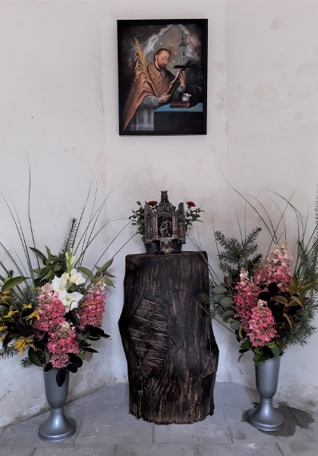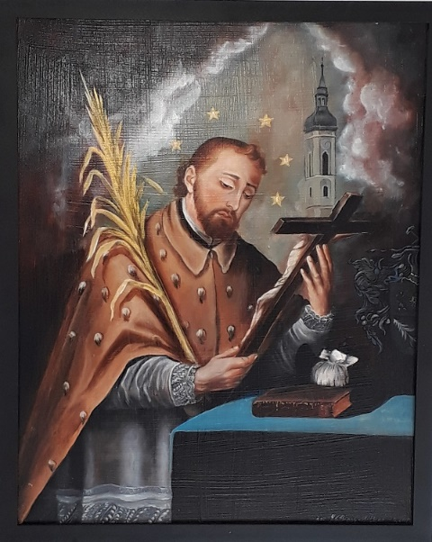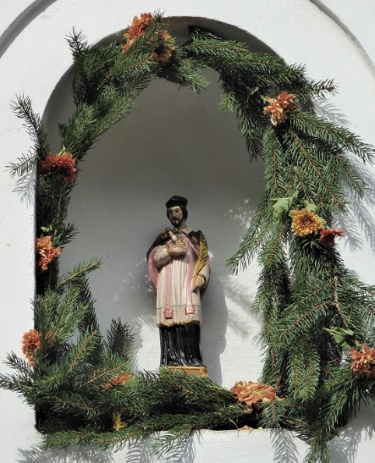
Links der Innenraum der Kapelle mit dem kleinen Altar, in der Mitte das von Yvette Branz gemalte Nepomuk-Bild und rechts die kleine Nepomuk-Statue, die Andreas Jarolim extra für die Nische über dem Kapellen-Eingang anfertigen ließ

Am 10. September war es dann soweit. Von den Eheleuten Vlasák wurde die Kapelle, genau wie zur Einweihung 1926, festlich geschmückt. Dann wurde das Bild von Yvette Branz aufgehängt. Darunter steht nun auf einem Holzsockel ein kleiner Marienaltar. Für die leere Nische über dem Kapelleneingang ließ Herr Jarolim eine Nepomuk-Statue anfertigen, die dort ebenfalls gleich ihren neuen Platz fand.

Vor der Neuweihe hielt Andreas Jarolim eine kurze Ansprache, stellte die Künstlerin Yvette Branz vor und bedankte sich bei ihr für das tolle Bild. Die Brüder Hippmann kamen in ihrer Bergmannsuniform als Vertreter für die Bergleute und Pfarrer Dr. Simon Polivka erschien pünktlich um 15 Uhr und weihte feierlich die Kapelle, das Bild, den Marienaltar und die Nepomuk-Statue. Danach überreichte Peter Bartl vom HAW als Geschenk ein gerahmtes Bild von der Einweihung 1926, das ebenfalls sofort in der Kapelle aufgehängt wurde. Dieses historische Foto, von dem er eine Kopie anfertigte, erhielt er eine Woche zuvor von unserem Landsmann Heinz Illing, der seine Kindheit in Weipert nur unweit der Johannes-Kapelle in der Schmiedeberger Straße verbrachte und der sich noch gut an das Leben in der „Gassner Gemah“ erinnern kann.

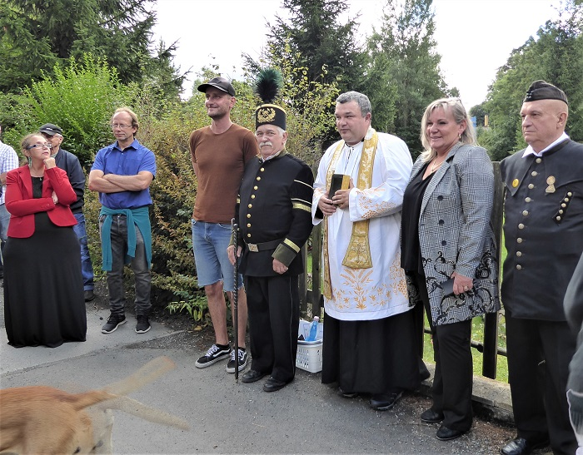
Links im Bild die Initiatoren Stěpanka Vlasáková, ihr Mann Honza und Andreas Jarolim. Eingerahmt von den
Brüdern Hippmann in ihren Bergmannsuniformen Pfarrer Dr. Simon Polivka und Künstlerin Yvette Branz.
Fotos: Peter Bartl

Bei Kuchen und Erfrischungen wurden noch viele Gespräche geführt und gegen 16 Uhr war diese rundum gelungene Veranstaltung, an der mehr als 30 Leute teilnahmen, zu Ende. Wir vom Heimatausschuss Weipert bedanken uns bei allen Initiatoren für ihr tolles Engagement und vor allem für die Einladung.

Für den Heimatausschuss Weipert, Hana Hentzschel und Peter Bartl

